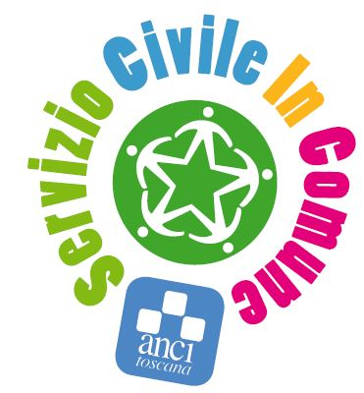

)
1 ANNO IN COMUNE
con il Servizio Civile Universale

Il Comune di PIEVE A NIEVOLE
cerca 2 giovani dai 18 ai 28 anni

Progetto “CAN.BI.A – Cantieri Biblioteche Aperte” –
Progetto “PICCOLI MA CRESCEREMO 2022. Spazi e servizi per i
diritti zero-sei”
Ente ANCI TOSCANA (SU00097)
SCADENZA BANDO 26 gennaio 2022, ore 14:00

Le attività previste per il Progetto CAN.BI.A e per il Progetto PICCOLI MA CRESCEREMO 2022 sono leggibili sulla scheda di sintesi pubblicata al link: https://ancitoscana.it/component/k2/3581-can-bi-a e al link: https://ancitoscana.it/component/k2/3584-piccoli-ma-cresceremo
Il progetto prevede un orario di 25 ore settimanali articolate su 5 giorni, per 12 mesi
Ai giovani in servizio sarà corrisposto un assegno mensile pari a 444,30 euro.

Può presentare la propria candidatura, chi, alla data di presentazione della domanda, possiede i seguenti requisiti:

- giovani fra i 18 e i 28 anni (29 non ancora compiuti) cittadini italiani, comunitari e non comunitari regolarmente soggiornanti in Italia (anche se hanno già svolto il Servizio Civile Regionale)

- La domanda di partecipazione può essere presentata per un solo progetto, pena l’esclusione da tutti i progetti.

Non può presentare domanda chi ha già svolto attività di servizio civile nazionale, e chi abbia in corso o abbia avuto nell’ultimo anno e per almeno sei mesi rapporti di lavoro o di collaborazione retribuita con l’ente che realizza il progetto.

COME FARE LA DOMANDA
Gli aspiranti operatori volontari dovranno produrre domanda di partecipazione indirizzata direttamente all’ente che realizza il progetto prescelto esclusivamente attraverso la piattaforma DOL raggiungibile tramite PC, tablet e smartphone all’indirizzo https://domandaonline.serviziocivile.it
Per accedere ai servizi di compilazione e presentazione domanda sulla piattaforma DOL occorre che il candidato sia riconosciuto dal sistema. I cittadini italiani residenti in Italia o all’estero e i cittadini di Paesi extra Unione Europea regolarmente soggiornanti in Italia possono accedervi esclusivamente con SPID, il Sistema Pubblico di Identità Digitale. Sul sito dell’Agenzia per l’Italia Digitale https://www.agid.gov.it/it/piattaforme/spid sono disponibili tutte le informazioni su cosa è SPID, quali servizi offre e come si richiede. Sui siti web del Dipartimento https://www.politichegiovanilieserviziocivile.gov.it/ e https://www.scelgoilserviziocivile.gov.it/ è disponibile la Guida per la compilazione e la presentazione della Domanda On Line con la piattaforma DOL.

INFO
Anci Toscana: Comune di Pieve a Nievole



serviziocivile@ancitoscana.it
www.ancitoscana.it/servizio-civile
Uff. Servizi Sociali 0572/956347

